

DIPLOMA

Otorga el presente

UNIDAD EDUCATIVA

COPACABANA “A”

A la Estudiante**: ALEJANDRA TICONA ESTUDIANTE**

*Por haber cursado y aprobado satisfactoriamente sus estudios de educación escolar.*

*La Paz,14 de Diciembre de 2018*



**(**NOMBRE)

**DOCENTE**

Al Alumno**: NOMBRE DEL ESTUDIANTE**

UNIDAD EDUCATIVA

“NOMBRE DE LA ESCUELA”

DIPLOMA

*Por haber culminado de una manera excelente con mucha dedicación y esfuerzo el ___ de Educación General Básica en el año lectivo 2018-2019*

*Manta, 30 de junio del 2018*

Otorga el presente

“NOMBRE DE LA ESCUELA”

DIPLOMA

Al Alumno**: NOMBRE DEL ESTUDIANTE**

*Por haber cursado y aprobado satisfactoriamente sus estudios de educación preescolar.*

*Manta, 30 de junio del 2018*

**(**NOMBRE)

**DOCENTE**

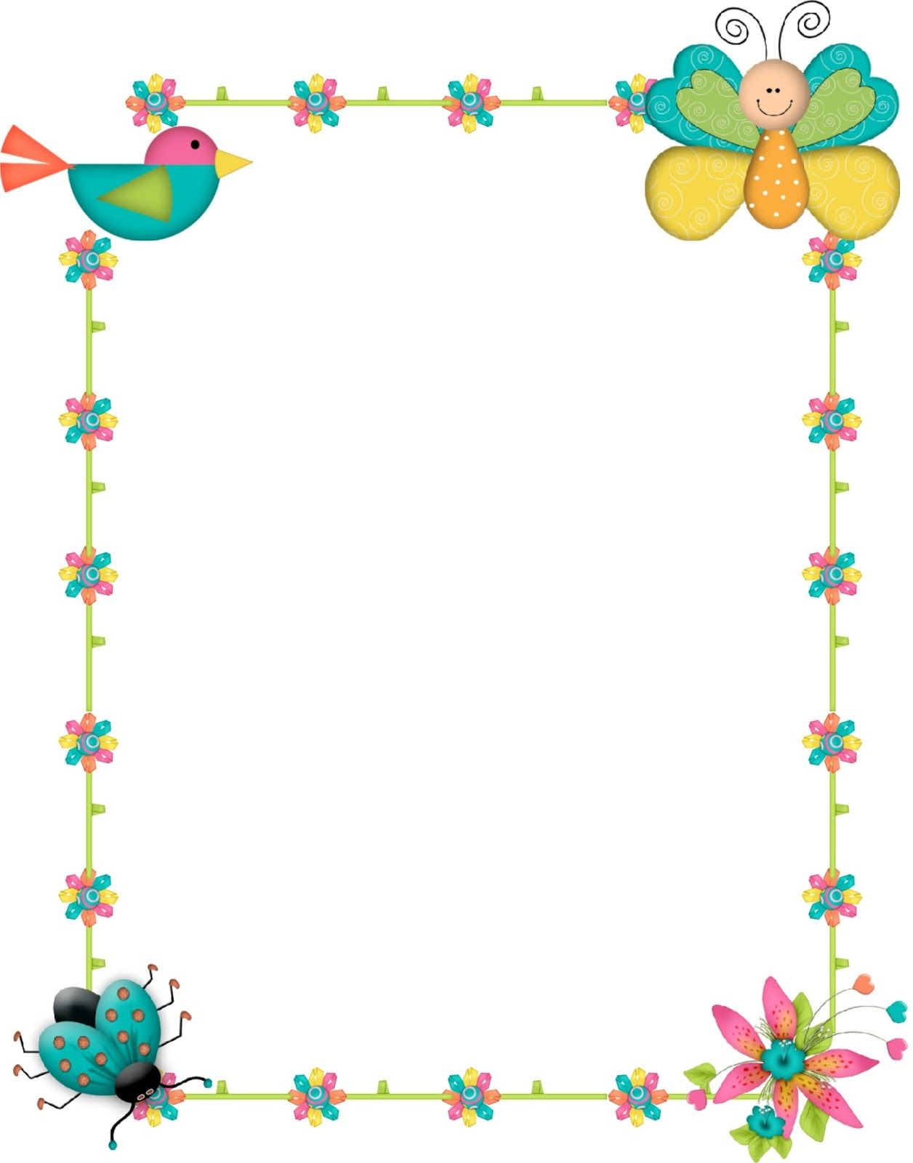

DIPLOMA

Otorga el presente

Al Alumno**: NOMBRE DEL ESTUDIANTE**

**(**NOMBRE)

**DOCENTE**

*Por haber cursado y aprobado satisfactoriamente sus estudios de educación preescolar.*

*Manta, 30 de junio del 2018*

“NOMBRE DE LA ESCUELA”



“NOMBRE DE LA ESCUELA”

DIPLOMA

**(**NOMBRE)

**DOCENTE**



UNIDAD EDUCATIVA

Al Alumno**: NOMBRE DEL ESTUDIANTE**

*Por haber culminado de una manera excelente con mucha dedicación y esfuerzo el ___ de Educación General Básica en el año lectivo 2018-2019*

*Manta, 30 de junio del 2018*

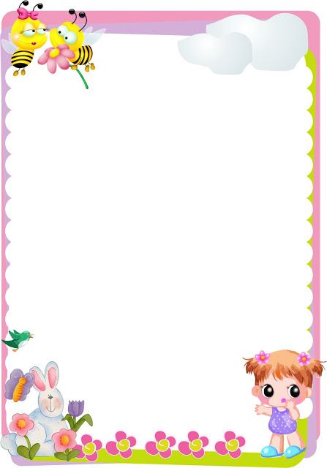

**(**NOMBRE)

**DOCENTE**

UNIDAD EDUCATIVA

*Por haber culminado de una manera excelente con mucha dedicación y esfuerzo el ___ de Educación General Básica en el año lectivo 2018-2019*

*Manta, 30 de junio del 2018*

Al Alumno**: NOMBRE DEL ESTUDIANTE**

“NOMBRE DE LA ESCUELA”

DIPLOMA